**Travail à Rendre 1**

**Enoncé du problème :**

Un ensemble de laboratoires d’analyses médicales souhaite informatiser la gestion de leurs prélèvements. La figure suivante désigne un diagramme de classes simplifié qui décrit la situation.

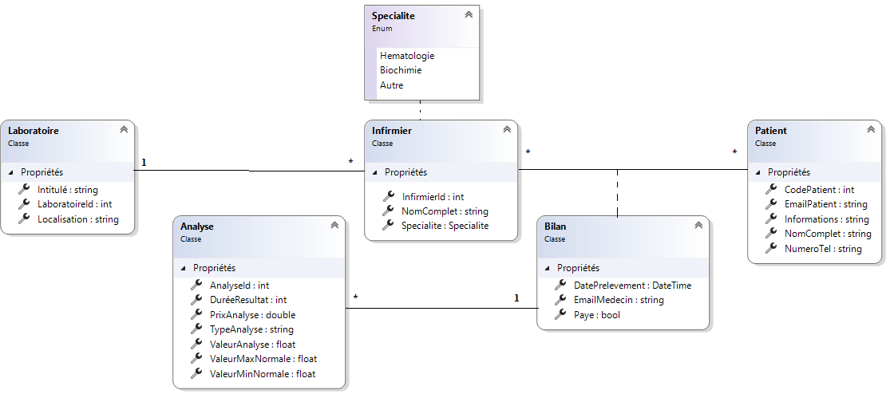

Il est à noter que, dans la classe **Analyse:**

La propriété **DureeResultat** désigne un entier qui définit le nombre d’heures nécessaires pour obtenir le résultat de l’analyse.

Les propriétés **ValeurAnalyse**, **ValeurMaxNormale** et **ValeurMinNormale** désignent respectivement la valeur obtenue du résultat de l’analyse, la valeur normale (sans anomalie) maximale et la valeur normale minimale.

**Partie I: Entity-Framework (9 pts)**

1. Implémenter le diagramme de classes ci-dessus. **(3 pts)**

2. En utilisant les annotations :

Dans la classe **Patient** :

1. La propriété **CodePatient** doit être la clé primaire de la classe, ayant une longueur exacte de 5 caractères avec affichage d’un message d’erreur si la longueur n’est pas respectée. **(1pt)**
2. La propriété **Informations** doit être représentée par une zone de texte multiligne dans la partie web et affichée avec le label “Informations supplémentaires”. **(1 pt)**

3. En utilisant les configurations **FluentAPI**:

1. Sans classe de configuration **(1 pt)**

Configurer la propriété **Localisation** de la classe **Laboratoire** pour qu’elle soit mappée dans une colonne nommée “AdresseLabo” ayant une longueur maximale de 50 caractères.

1. Avec une classe de configuration **(1.5 pts)**

Configurer la classe porteuse de données **Bilan** en définissant :

* **CodeInfirmier** clé étrangère de la relation entre **Bilan** et **Infirmier**
* **CodePatient** clé étrangère de la relation entre **Bilan** et **Patient**
* (**CodeInfirmier**, **CodePatient** et **DatePrelevement**) la clé primaire composée de la classe **Bilan.**

4. Utiliser les migrations pour générer la base de données nommée sous la forme LaboNomPrenom. **(1.5 pts)**